IMI TA Differenzdruckfühler Dp, DpS

IMI Hydronic Engineering Deutschland

Eigenschaften

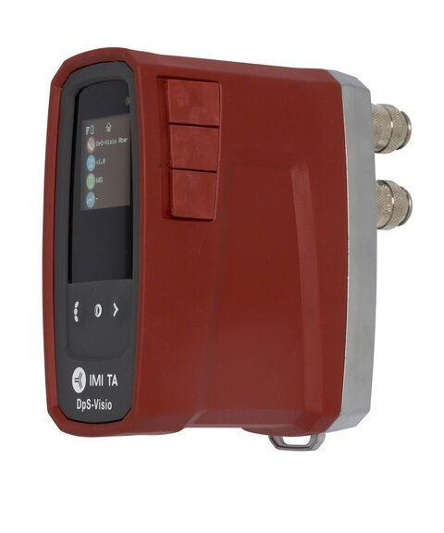

Art des Zubehörs

Differenzdruckfühler